Конфеты "Toxic Waste" (5 вкусов-16 конфет) 48 г

Самые кислые конфеты в мире!

Конфеты Toxic Waste настолько кислые, что их вкус, распространяется по всему рту, заставляет Ваши глаза стать круглыми, а мозг взорваться. Вы бегаете по всей комнате, пытаясь удержать во рту эту конфету хотя бы на одно мгновение дольше, а кислота не утихает. Такой десерт отлично подойдет для веселой компании, которая захочет испытать свою выносливость и заодно весело провести время. Соберите своих друзей и устройте соревнование на выносливость. Победит тот, кто сможет дольше всех удерживать конфету во рту. Toxic Waste – это линия конфет с кислым вкусом, которая на протяжении нескольких лет продается в Великобритании, Ирландии, США и Канаде. За несколько лет конфеты пробрели большую популярность и в нашей стране.

Конфеты упакованы в небольшую коробку, выполненную в виде бочки с токсичными отходами. И это неспроста. Конфеты настолько кислые, что напоминают токсичные отходы. В упаковке содержится 16 конфет с различными вкусами. Пять оригинальных вкусов, среди которых яблоко, арбуз, лимон, черешня и малина. Эти ягоды больше не будут ассоциироваться у Вас со сладостями.

Как победить в соревновании Toxic Waste

1 Съешьте что-то соленое. Если перед Вами есть что-то соленое, положите это в рот перед тем, как съесть конфету. Соленый вкус перебьет кислый.

2 Заморозьте язык. Если положить на язык кубик льда и подержать в течение 1 минуты, язык онемеет и Вы не почувствуете кислоту.

3 Думайте о чем-то, не связанном с едой. Это поможет не концентрироваться на кислоте во рту и дольше удерживать конфету.

4 После конфеты Toxic Waste выпейте что-нибудь. Молоко поможет снять кислый вкус.

5 После кислых конфет съешьте что-нибудь острое. Острый вкус перебивает кислый.

Состав Сахар, сироп глюкозы, лимонная кислота, яблочная кислота, декстроза, ароматизаторы, красители (Е100, E141, E162, E163), экстракт спирулины, мальтодекстрин, пчелиный воск Пищевая ценность Калории - 50 г, углеводы - 13 г, сахар - 11 г. Комплектация Вес 48 г; Конфеты Toxic Waste х 16 шт.

<https://youtu.be/FUGk34udXvc>

<https://youtu.be/-VAvZa48mRM>

<http://itsugar.com/media/catalog/product/cache/1/image/1800x/040ec09b1e35df139433887a97daa66f/t/o/toxic_waste.jpeg>

<http://www.stratacafe.com/gallery/Mark_Gagen/960006112012111035.jpg>

<http://www.planetcandy.ie/blog/wp-content/uploads/2015/01/toxic-waste-can.jpg>

Драже жевательное "Jelly Belly" ассорти Bean Boozled 45г (20 вкусов)

Хочешь повеселиться? Тогда скорее покупай Bean Boozled (Бин Бузлд) для всей компании!

В коробке представлены самые вкусные и самые мерзкие вкусы, которые кондитеры умудрились передать очень точно. Что тебя ожидает на этот раз – тутти-фрутти или протухшее яйцо? А может тебя ждет сочный персик или рвота?

Пара конфет внешне ничем не отличается, ни цветом, ни запахом. Ты не узнаешь вкус, пока не откусишь! Игра опасная и веселая ;)

20 непредсказуемых вкусов в одной коробке для тебя и твоих друзей подарят нескончаемое веселье, и сделают вечер по-настоящему магическим!

Покупай Bean Boozled, погружайся в лабиринт неожиданных ярких вкусов.

**Какие вкусы?**

* *Тутти-фрутти или грязные носки*
* *Лайм или свежескошенный газон*
* *Попкорн с маслом или протухшее яйцо*
* *Голубика или Зубная паста*
* *Персик или рвота*
* *Шоколадный пудинг или собачий корм*
* *Сочная груша или сопли*
* *Кокос или детский подгузник*

**Что внутри:** Конфеты Jelly belly Bean boozled

**Вес:** 45 г.

Хочешь конфеты Гарри Поттера? Вот они!

<http://www.uswayoflife.fr/1174-thickbox_default/bean-boozled.jpg>

<http://i.ytimg.com/vi/fK1_dwtY4x8/maxresdefault.jpg>

<http://www.halleyobrien.com/wp-content/uploads/2015/09/JellyBellyBeans-790x500.jpg>

<http://i.ytimg.com/vi/36sC3xpp78c/sddefault.jpg>

Harry Potter Bertie Bott's 34 грамма (20 вкусов)

Ассорти 20 вкусов 100г пакет

Конфеты «Берти Боттс» — являются одними из самых популярных сладостей в мире волшебников. Они такие же, как и маггловские драже, за исключением того, что диапазон их вкуса охватывает самые невероятные сочетания. Также не существует способа точно узнать, какой вкус у той или иной конфетки, не попробовав её, хотя вы можете попытаться отгадать по цвету.  
  
Есть конфеты как с обычным вкусом, такие как шоколад, перечная мята или мармелад, так и экзотические вроде шпината, перца или брюссельской капусты. Встречаются и вовсе малосъедобные: со вкусом рвоты, ушной серы и соплей.  
  
В 1992-м году, когда Гарри находился в больничном крыле, он предложил конфеты профессору Дамблдору. Дамблдор ответил, что когда-то в детстве ему не повезло с одной такой, — у нее был вкус рвоты, и с тех пор он надолго утратил к ним интерес. Несмотря на это, он решил дать им ещё один шанс и тщательно выбрал конфету золотисто-коричневого цвета, предположительно со вкусом ириски. Увы, она была со вкусом ушной серы.  
  
«Берти Боттс» входят в ассортимент "Сладкого королевства", а также их продают в Хогвартс-экспрессе.

<http://www.publimetro.cl/_internal/gxml!0/2qijkhn0ctpwx8acoz5fxkpvtmr4nbh$lu7oehezvao4k0y9xky95ftt8bojh6n/25119-390791216944-1156613-n.jpeg>

<https://otvet.imgsmail.ru/download/u_e1b36ac85d21cb237c7d8a75889f4ceb_800.jpg>

<http://itsugar.com/media/catalog/product/cache/1/image/9df78eab33525d08d6e5fb8d27136e95/4/8/48pk-bertie-botts.jpg>

<http://www.sugarstation.com.au/wp-content/uploads/2014/10/HP-beans.jpg>

Ассорти Smoothie Blend 100г пакет

онфеты Jelly Belly (Джелли Белли) смузи-бленд — это лучшие сочетания фруктовых и ягодных вкусов в одной пачке. Целых 5 взрывных микс-вкусов: ягодное ассорти, мандарин-апельсин-манго, ананас с грушей, клубника с бананом, черешня и маракуйя. Эти вкусы можно пробовать по отдельности или сочетать несколько одновременно. Конфеты расфасованы в случайном порядке, поэтому производитель не гарантирует наличие всех вкусов в одной пачке.

Jelly Belly Smoothie Blend состав: сахар, сироп глюкозы, модифицированный кукурузный крахмал, ароматизаторы, пюре из банана, регуляторы кислотности (Е325, Е330, Е331), пюре из апельсина,

концентрированный сок груши, пюре из черники, концентрированный сок маракуйи, красители (Е100, Е102, Е110, Е129, Е132, Е133, Е171), глазировочные агенты (Е901, Е903, Е904). • Е102, Е110, Е129 могут оказывать влияние на активность и внимание у детей.

Пищевая ценность на 100 г: белков 0.1 г, жиров 0.1 г, углеводов 88.7 г.

Энергетическая ценность на 100 г: 356 Ккал / 1510 кДж.

<http://jbcandy.ru/img/flavors/main/jbs.jpg>

<http://cs617930.vk.me/v617930975/1b079/VOiPgwqy2wg.jpg>

Драже жевательное "Jelly Belly" ассорти Bean Boozled 357г с вращ. Диском (20 вкусов) / спрашивали оптом

Эксклюзивное предложение: подарочная упаковка Jelly Belly Bean Boozled с игрой 20 вкусов (вместо традиционных 16) из Соединенных Штатов Америки.

Вы знаете, что такое сюрпризы? Любите игры? Обожаете сладкое? Зови друзей и пробуйте Jelly Belly Bean Boozled (Бин Бузлд) в комплекте с игрой — этот вызов примут только самые дерзкие и отважные сладкоежки.

В наборе ты найдешь игру и 100 грамм желейных бобов с 20 вкусами: 10 вкуснейших и 10 гадостных. Вкусные и омерзительные невозможно визуально различить — у них одинаковый цвет, но ощущения будут незабываемыми. Хотите увидеть реакцию друга после того, как он попробует на вкус вонючие носки? А что будешь делать ты, отведав такого "угощения"?! Игровое колесо поможет выбрать победителя — раскрути его и лови удачу!

Пары вкусов: тутти-фрутти - вонючие носки, лайм - трава, черника - паста, попкорн - тухлое яицо, шоколадный пудинг - собачий корм, персик - рвота, сочная груша - сопли, кокос - детский подгузник, попкорн - тухлое яицо, скунс - лакрица.

Запасись удачей и хорошим настроением — будет весело!

В упаковке конфеты расфасованы по весу, а не по вкусам, поэтому производитель не гарантирует наличие всех вкусов в упаковке. Конфеты Jelly Belly Bean Boozled с игрой 20 вкусов не содержат жиров.

Jelly Belly Bean Boozled с игрой 20 вкусов cостав: сахар, сироп глюкозы, модифицированный кукурузный крахмал, ароматизаторы, концентрированное пюре персика, красители (Е102, Е110, Е129, Е132, Е133, Е150d, Е171, концентраты: яблоко, красная морковь, гибискус), регуляторы кислотности (Е325, Е330, Е331), соль, глазрующие агенты (Е901, Е903, Е904), шоколад (сахар, какао масса, какао масло, эмульгатор (Е322) соя, ароматизатор), кокос, концентрированный сок лайма, концентрированный сок груши, какао порошок, аскорбиновая кислота, декстрин тапиоки. Содержание какао в шоколаде минимум 35%. Е102, Е110, Е129 могут оказывать негативное влияние на активность и внимание у детей. Внимание! Упаковка содержит «странные» вкусы: вонючие носки, скошенная трава, тухлое яйцо, зубная паста, рвота, сопли, собачий корм, детские подгузники, спрей скунса.

Пищевая ценность на 100 г: белков 0 г, жиров 0 г, углеводов 91 г.

Энергетическая ценность на 100 г: 364 ккал / 1547 кДж.

<https://static-eu.insales.ru/images/products/1/1103/74171471/bean-boozled-4.jpg>

<http://jellybellies.ru/image/cache/catalog/BeanBoozled/bean%20boozled%2020%20-%20JellyBellies.ru-600x600.png>

Love is(4 вида)

# Блок жвачек Love is — "Яблоко-Лимон"

Попробуй 90-ые на вкус и исполни сразу две давних мечты — закажи себе целый блок радости и собери коллекцию вкладышей!

### Описание

**Почему здесь:**Жвачка – неотъемлемый атрибут детства. Раньше мы не думали о свежести во рту, мы лишь мечтали собрать очередную коллекцию вкладышей и попробовать новые убойные вкусы. И чтобы освежить эти моменты предлагаем вам попробовать наши хорошо забытые жвачки Love Is.     
  
**Кому подарить:**Ну конечно вашим возлюбленным: жене, бывшей жене, девушке, любовнице, второй любовнице, парню... Не скупитесь на любовь: подарите её всему миру.       
  
Мы предлагаем Вам купить эту уникальную вещь, которая отлично подходит как подарок на:

* День Рождения
* Новый Год
* День Святого Валентина
* Свадьбу
* Признание в Любви и просто как знак внимания
* Любой знаковый день для Получателя подарка
* Да и просто порадовать себя

Производство: Турция.

# Яблоко-Лимон

Zuko

Минимальный заказ - 10 шт.

*Мы соберем для вас ассорти из разных вкусов, что бы вы смогли вспомнить все и попробовать те, которые не успели в прошлом :)*

**Почему здесь:**   
Чтобы порадовать Вас давно забытым вкусом из детства и юности. Да потому что раньше так много всего было вкусного (трава была зеленее... ) и вдруг исчезло. Но мы исправляем эту ситуацию и что исчезло с полок магазинов мы возвращаем на интернет-витрину.   
  
**Кому и когда подарить:**  
Подарите Зуко своим близким сластенам, любителям газировки, чипсов и жвачек, оставшимися на всю жизнь детьми в душе. Растворимый напиток будет приятной альтернативой растворимому кофе или чаю в пакетиках, поэтому ваши друзья дачники, путешественники будут очень обрадованы такому сюрпризу.   
  
"ZUKO" - самый поздний из всех порошковых напитков 90-х. Многие к тому времени уже повзрослели. Поэтому "ZUKO" рассматривался исключительно как главная "запивка" 90-х. Коктейль "отвертка" делался в то время исключительно на основе водки и "ZUKO". Чилийские производители напитка наверно бы очень удивились, если бы узнали, что их напитком можно не только запивать крепкий алкоголь, но красить яйца на Пасху!

Производитель: Латвия.

Yupi

### Описание

Минимальный заказ - 10 шт.

*Мы соберем для вас ассорти из разных вкусов, что бы вы смогли вспомнить все и попробовать те, которые не успели в прошлом :)*

**Почему здесь:**  
Чтобы порадовать Вас давно забытым вкусом из детства и юности. Да потому что раньше так много всего было вкусного (трава была зеленее... ) и вдруг исчезло. Но мы исправляем эту ситуацию и что исчезло с полок магазинов мы возвращаем на интернет-витрину.   
  
**Кому и когда подарить:**  
Подарите Юпи своим близким сластенам, любителям газировки, чипсов и жвачек, оставшимися на всю жизнь детьми в душе. Растворимый напиток будет приятной альтернативой растворимому кофе или чаю в пакетиках, поэтому ваши друзья дачники, путешественники будут очень обрадованы такому сюрпризу.

Dr.Pepper(классический)

Wagon Wheels(красный)

Wagon Wheels(синий)

КукуРукку

https://www.youtube.com/watch?v=O8_wqByjUUI

Самая вкусная вафля  
нашего детства  
КУКУ-РУКУ  
снова в Москве!

Те, чьи детские годы и юность пришлись на конец прошлого века, наверняка легко вспомнят радостные эмоции, которые испытывал каждый из нас при покупке первых в жизни джинсов, лосин, кроссовок, жвачек «Турбо», «Love is...» или вафель Куку-Руку.

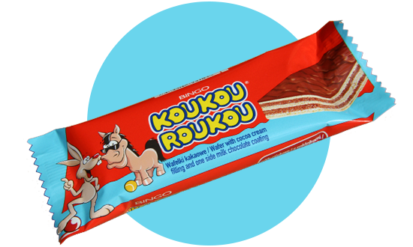

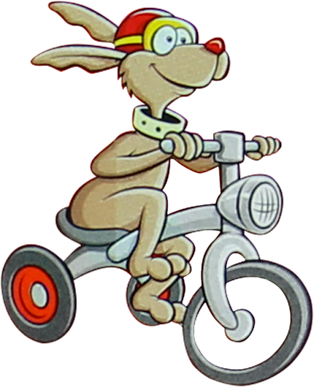

Волшебство

детства — снова с вами

Ароматные хрустящие вафли признаны одним из лучших кондитерских изделий 90-х годов. Несмотря на бешеную популярность продукции, она надолго исчезла с прилавков, а тем временем ностальгирующие взрослые тщетно пытались найти магазин, в котором можно было бы купить Куку-Руку для себя.

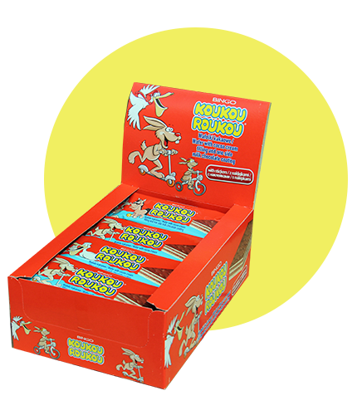

К счастью, легендарные Куку-Руку — снова с нами, причём, сегодня вы можете приобрети «эксклюзив» вашего детства не только поштучно, но и пачками или даже... коробками. Запасайтесь любимыми вафлями, чтоб угостить друзей, родных и своих малышей: сколько бы лет ни прошло, это вкусное лакомство приносит такую же радость, как в детстве!

### Стоимость коробки: 900 рублей (В коробке 20 вафель) Нет в наличии! - Доставка по Москве: 150 рублей - Самовывоз: 0 рублей (м. Проспект Мира) - Доставка по РФ: 300 рублей (Почтой России) Доставка Почтой России осуществляется после 100% предоплаты заказа и стоимости доставки!

"КУКУ РУКУ" оптом

Если вы хотите купить Куку-руку в розницу или оптом с доставкой на дом или в офис, то сделать заказ можно на этой странице сайта. Одна упаковка вмещает 20 вафель, а большая коробка — два десятка упаковок.

Если у вас есть своя торговая точка, то Куку-Руку станут настоящим «хитом». Во-первых, вафли — очень вкусные. Они действительно нравятся всем без исключения. Во-вторых, это — бренд, который не нужно рекламировать. Попробуйте поставить рядом похожие кондитерские изделия, и вы увидите, что, любимые всеми, Куку-Руки бьют дневные рекорды продаж.

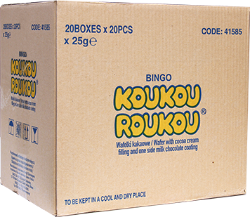

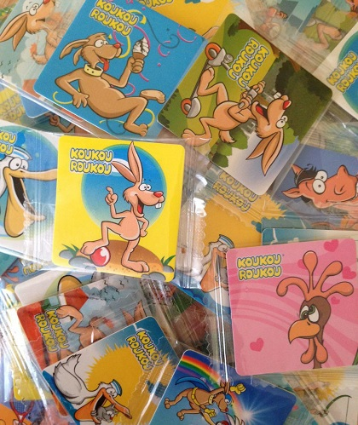

### Лакомься Куку-Руку и собирай наклейки

Под обёрткой вафель по-прежнему можно найти наклейки, чтобы собрать коллекцию тематических картинок. Помните, как мы просили денег у родителей на Куку-Руку, а потом обменивались наклейками с ребятами во дворе, считая вкладыши настоящими сокровищами? Что же, жажда коллекционирования наверняка появится если не у вас, то у вашего ребёнка. Маленький сюрприз внутри прибавляет азарта и поднимает настроение: мелочь, но какая.

Turbo S

# Жвачка Турбо

Возвращение очередной легенды! Вспомни поистине ностальгический вкус и запах любимой жвачки из детства. Теперь с наклейками.

**Описание**

Блок с сотней жвачек внутри.

**Почему здесь:**  
Жевательная резинка «Turbo» фирмы Kent появилась в СССР в конце 80-х, как и большинство остальных жвачек, и быстро завоевала популярность. Это объяснялось тем, что у нее были большие и красочные вкладыши с изображением автомобилей. Все мальчишки отдавали свое предпочтение именно этой жевательной резинке.

Предлагаемая жвачка выпускается на заводе в России, специально для нашего магазина. Вкладыши обзавелись фотореалистичными изображениями автомобилей последних поколений и клейкой стороной, теперь их можно наклеивать на любую ровную поверхность. Однако жевательная резинка производится с соблюдением того же технологического процесса, у неё всё тот же персиковый вкус и запах, пробуждающие воспоминания.

Заветные фантики коллекционировали и очень часто играли в школах "Во вкладыши". В новые вкладыши-наклейки тоже можно играть, это установлено экспериментально.

Жвачки(miMimi, Flora, Pirates, jokes)

<http://www.k-artel.ru/about-mimimi>

<http://www.k-artel.ru/about-anekdoty>

# - Вкусы мороженого Jelly Belly Ice Cream Parlor Mix

Кто любит мороженое? Все любят мороженое! Сладкое драже Jelly Belly теперь со вкусом мороженого. Это вкусное холодное лакомство воплотилось в любимых конфетах Джели Белли. А вы знаете, что мармелад, в отличие от мороженого никогда не повредит талии, благодаря немалому содержанию пектина, поэтому его, можно есть не опасаясь за красоту ;-)

Какие вкусы?

Шоколадное, клубничный десерт, праздничный пирог, яблочный пирог, шоколадная мята

Это все вкусы мороженого, в каждой конфетке будет нежный оттенок молочка и сливок.

**Вес:** 100 гр.

<https://static-eu.insales.ru/images/products/1/1828/61523748/konfety-jelly-belly-assorti-morozhenoe-100-gr.jpg>

<https://static-eu.insales.ru/images/products/1/6739/74144339/konfety-jelly-belly-assorti-morozhenoe-100-gr-1.jpg>

# Конфеты Jelly Belly «Тропическое ассорти»

Если закрыть глаза и съесть конфетку Jelly Belly «Тропическое ассорти», то можно увидеть себя на лазурном пляже вместе с ананасом или манго. Вкусы в коробке на столько яркие и сочные, что даже не вериться, что это всего лишь конфеты!

**Какие вкусы?**

* Голубика
* Мускусная дыня
* Кокос
* Ананас
* Зеленое яблоко
* Островной пунш
* Киви
* Лимон
* Лимон с лаймом
* Манго
* Персик
* Пина Колада
* Розовый грейпфрут
* Клубничный Дайкири
* Мандарин
* Банан

**Вес:** 150 г.

**Размеры (ДхШхВ):** 14 см х 7,5 см х 2 см

<https://static-eu.insales.ru/images/products/1/774/60285702/konfety-jelly-belly-tropicheskoe-assorti.jpg>

<https://static-eu.insales.ru/images/products/1/775/60285703/konfety-jelly-belly-tropicheskoe-assorti-1.jpg>

- Фруктовое ассорти 100 г пакет

**От производителя**

Удивительные конфеты Конфеты Jelly Belly «Фруктовое ассорти» отличаются своим широким разнообразием вкусов. При чем вкусы настолько точно переданы что не остается сомнений, что кондитеры Джелли Белли настоящие волшебники! Иного объяснения нет!  
  
Какие вкусы?   
  
Голубика   
Мускусная дыня   
Кокос   
Ананас   
Зеленое яблоко   
Островной пунш

Киви

<http://cs622328.vk.me/v622328016/31229/3q39Nuv9U-M.jpg>

- Цитрусовое ассорти 100г пакет

http://sweethelp.ru/collection/jelly-belly/product/konfety-jelly-belly-assorti-tsitrusovye-frukty-100-gr

- Классические коктейли 100 г пакет

<https://www.nomnomka.ru/images/thumbnails/1790/1790/detailed/1/0180035.jpg>

Конфеты Jelly Belly (Джелли Белли) для тех, кто ведет здоровый образ жизни, но любит вкус классических коктейлей. В этой пачке 6 микс-вкусов по названиям коктейлей: дайкири, персиковый беллини, гранатовый космо, пина-колада, клубничный дайкири и мохито. Эти вкусы можно пробовать по отдельности или сочетать несколько одновременно. Не содержит алкоголь. Конфеты расфасованы в случайном порядке, поэтому производитель не гарантирует наличие всех вкусов в одной пачке.

Классические коктейли Jelly Belly состав: сахар, сироп глюкозы, модифицированный кукурузный крахмал, пюре из клубники, регуляторы кислотности (Е325, Е330, Е331), ароматизаторы, кокос, пюре из лимона, концентрированный сок граната, концентрированное пюре из персика, концентрированный сок лайма, глазировочные агенты (Е901, Е903, Е904), красители (Е102, Е110, Е129, Е133, Е163, Е171), декстрин тапиоки.

Пищевая ценность на 100 г: белков 0.1 г, жиров 0.1 г, углеводов 90.8 г.

Энергетическая ценность на 100 г: 360 Ккал / 1550 кДж.

- Ассорти Smoothie Blend 100г пакет

<https://www.nomnomka.ru/sladosti/konfety/jelly-belly-smoothie-blend-100g/>

- Ассорти 10 вкусов 50г картонная коробочка

<https://www.nomnomka.ru/sladosti/konfety/jelly-belly-10-vkusov-50g/>

- Ассорти Smoothie Mix 50г картонная коробочка

<https://www.nomnomka.ru/sladosti/konfety/jelly-belly-smoothie-mix-50g/>

- Драже жевательное "Jelly Belly" ассорти Hello Kitty 90 г пакет

<https://www.nomnomka.ru/sladosti/konfety/jelly-belly-hello-kitty-90-g/>

new

- Bean Boozled Spinner Gift Box 99 грамм (20 вкусов)

- Bean boozled 45 грамм (20 вкусов)

- Jelly Belly Tabasco 87 грамм

- Jelly Belly Champagne 99 грамм

- Jelly Belly Star Wars 80 грамм

- Jelly Belly Cold Stone Ice Cream Parlor Mix 87 грамм

- Jelly Belly Dr Pepper 99 грамм

Jelly Belly и популярный вкус содовой - это ХИТ! Создав данный вид Jelly Belly получила множество восторженных реакций.

Dr. Pepper входит в топ 10 самых продаваемых вкусов во всем мире!

<https://d1sca6vi4fbl8x.cloudfront.net/media/product/image/b121e1dbb57b5148d91af992ea56f87e0.jpg.750x750_q85.jpg>

<http://site.nutsinbulk.com/yswimages/dr-pepper-25-jelly-belly-pound-case.jpg>

- Jelly Belly Soda Pop Shoppe 99 грамм

- Jelly Belly Pancakes & Maple Syrup 87 грамм

- Jelly Belly Disney Minnie Mouse 80 грамм

- Jelly Belly Hello Kitty Mellocreme Candy 85 грамм

"Toxic Waste Special Edition Color 48 грамм (16 конфет в банке)

"

Wonka Nerds Surf & Turf Tropical Punch Raspberry 46,7 грамм

WONKA NERDS GRAPE STRAWBERRY 46,7 грамм

Wonka Nerds Watermelon Wild Cherry 46,7 грамм

Wonka Nerds Double Coated 46,7 грамм

Nerds Rainbow Theater Box 170 грамм